СПРАВОЧНОЕ
РУКОВОДСТВО

Веб-сервис «Экспертиза –
Личный кабинет Заявителя»
ДЛЯ ЗАЯВИТЕЛЯ

ВЕРСИЯ 6.3

г. Ростов-на-Дону. 2020 г
ОГЛАВЛЕНИЕ

1. Общие сведения о веб-сервисе «Экспертиза – Личный кабинет Заявителя» 3
2. Пользователи веб-сервиса 4
3. Технология работы веб-сервиса 5
4. Начало работы с веб-сервисом 7
4.1 Регистрация и авторизация 7
4.2 Управление профилем пользователя 9
4.3 Справка 10
5. Описание пользовательского интерфейса 11
5.1 Страница «Заявления» 11
5.2 Кнопки инструментов и их назначение 12
6. Меню «Субъекты» 14
7. Работа с заявлениями 20
7.1 Журнал заявлений 20
7.2 Добавление заявления 20
7.3 Работа с замечаниями 33
7.4 Подписание договора 34
7.5 Выдача заключения 34

Общие сведения о веб-сервисе
«Экспертиза – Личный кабинет Заявителя»
Веб-сервис «Экспертиза – Личный кабинет Заявителя» (далее – Веб-сервис) – это защищенная паролем веб-система, предназначенная для онлайн-взаимодействия с Заявителем по обмену документами экспертизы, отработке замечаний, получения заключения экспертизы в электронном виде (в соответствии с Постановлением Правительства РФ №1330 от 07.12.2015г.).
Веб – сервис устанавливается на хостинге или собственном веб-сервере Экспертной организации.
Предоставляемые возможности:
- Регистрация и проверка авторизации доступа в личный кабинет пользователя.
- Создание заявления на проведение экспертизы, прикрепление исходно-разрешительной и проектной документации.
- Интерактивное подписание документов электронной подписью (ЭП).
- Направление электронного заявления в Экспертную организацию.
- Обмен документами по результатам рассмотрения заявления и разделов проектной документации между Заявителем и Экспертной организацией.
- Направление сводного заключения по результатам рассмотрения проектной документации в личный кабинет Заявителя.
- Получение уведомлений о ходе выполнения работ в личный кабинет и на электронную почту пользователя.
- Ведение справочников, настройка Веб-сервиса для нужд собственной организации.
Дополнительные подсистемы и опции:
Опция «Авторизация и аутентификация с помощью модуля взаимодействия с единой системой идентификации и аутентификации (ЕСИА) портала Государственных услуг».

Пользователи веб-сервиса
Веб-сервис ориентирован на различные роли пользователей:
- Заявитель – технический заказчик, застройщик или уполномоченное кем-либо из них лицо, обратившиеся с заявлением о проведении государственной экспертизы.
- Исполнитель – сотрудник экспертной организации, выполняющий работы по электронному взаимодействию с Заявителем.
- Администратор – сотрудник экспертной организации, выполняющий работы по настройке Веб-сервиса для своей организации.
- Эксперт – сотрудник экспертной организации, который осуществляет экспертизу объекта капитального строительства.
Работать с Веб-сервисом могут только зарегистрированные пользователи.

Технология работы веб-сервиса
- Заявитель подает заявление в электронном виде в Экспертную организацию:
  - Заявитель регистрируется в Личном кабинете на сайте Экспертной организации. После подтверждения регистрации Заявитель авторизуется в Личном кабинете. Также возможна авторизация с помощью ЕСИА через Портал Госуслуг РФ;
  - Заявитель подает заявление на проведение государственной или негосударственной экспертизы. В заявлении указываются сведения об объекте капитального строительства, технико-экономические показатели объекта, параметры объекта (сведения о сметной стоимости, о климатических условиях), сведения о субъектах и исполнителях экспертизы;
  - Заявитель подготавливает в электронном виде исходно-разрешительную и проектную документацию;
  - Заявитель прикрепляет к заявлению и подписывает электронной подписью документы;
  - Заявитель получает печатную форму заявления в электронном виде, подписывает электронной подписью и добавляет ее к исходно-разрешительной и проектной документации;
  - Заявитель отправляет заявление и пакет документов на рассмотрение в Экспертную организацию.
- Экспертная организация проверяет правильность оформления заявления и комплектности документов, полученных от Заявителя.
- По результатам проверки Экспертная организация направляет замечания в Личный кабинет Заявителю.
- Заявитель редактирует заявление согласно полученным замечаниям и отправляет его на рассмотрение в Экспертную организацию.
- Экспертная организация проверяет новое заявление. Если замечаний нет, Экспертная организация принимает заявление. Если есть замечания, происходит возврат к шагу 3.
- После того как заявление принято, Экспертная организация направляет Заявителю в Личный кабинет комплект договорных документов, подписанный электронной подписью со стороны Экспертной организации.
- Заявитель подписывает договорные документы при помощи электронной подписи и направляет их в Экспертную организацию.
- Экспертная организация проверяет подписи договорных документов и направляет Заявителю уведомление о том, что договор подписан обеими сторонами.
- Экспертная организация направляет уведомление Заявителю о получении оплаты, передаче дела в работу.
- Экспертная организация по результатам рассмотрения проектной документации направляет Заявителю в личный кабинет замечания по результатам проверки проектной документации.
- Заявитель направляет в Экспертную организацию ответы на замечания.
- Экспертная организация проверяет полученную документацию и при отсутствии замечаний направляет Заявителю экспертное заключение. В противном случае, происходит возврат к шагу 10.

Начало работы с веб-сервисом

Регистрация и авторизация
Главная страница Веб-сервиса «Экспертиза – Личный кабинет Заявителя» Экспертной организации представлена на рисунке 1.
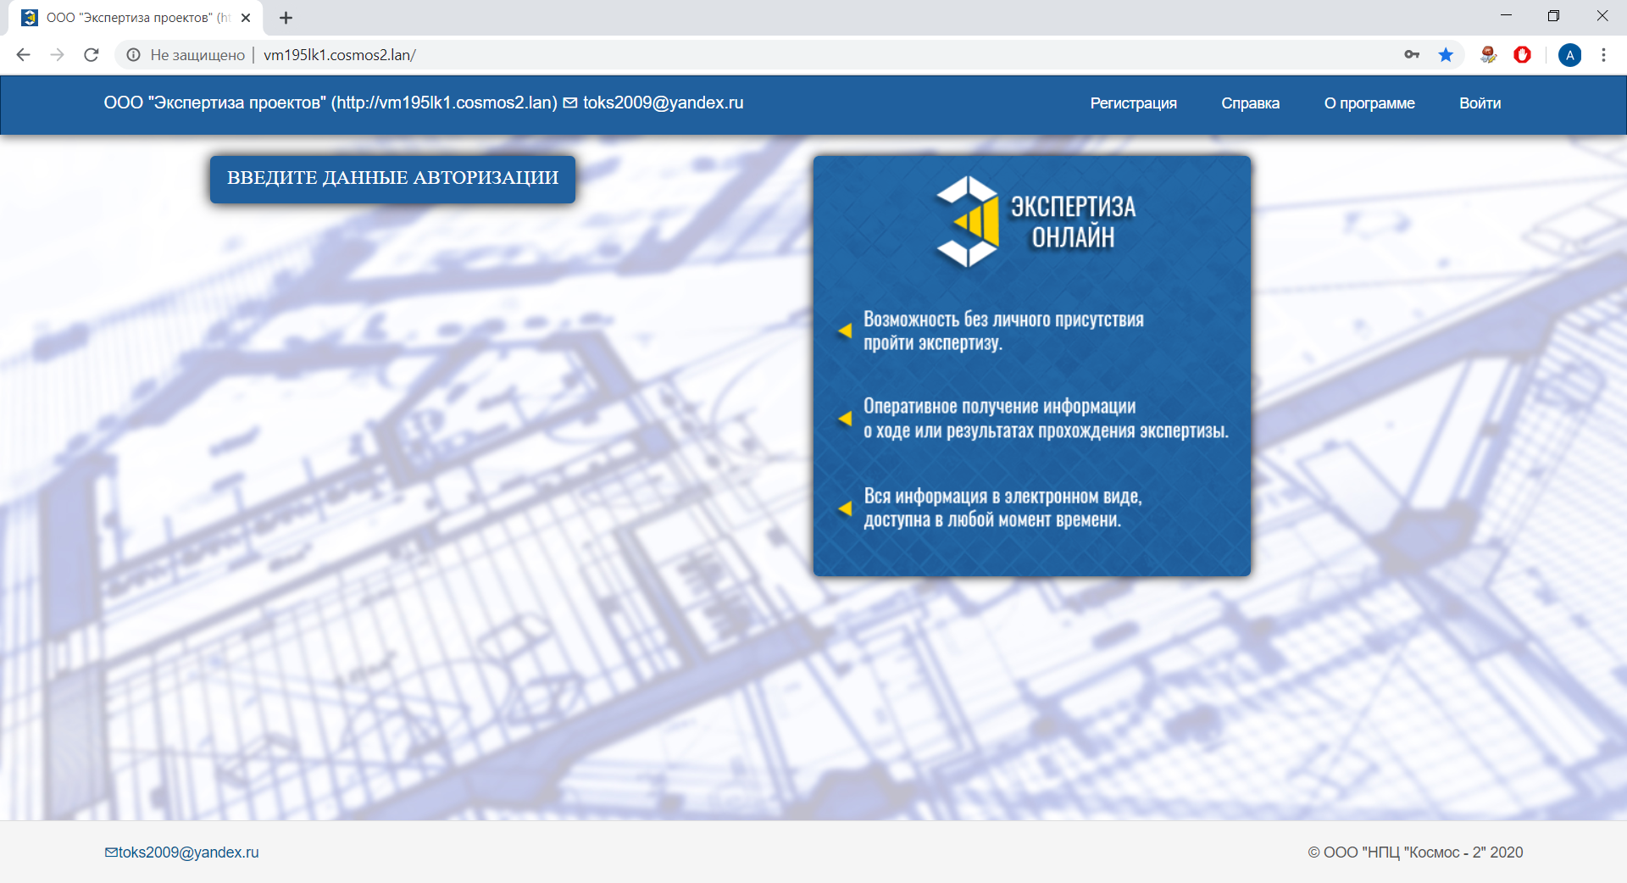
Рисунок 1 – Веб-сервис «Экспертиза – Личный кабинет Заявителя» Экспертной организации
Для доступа на сайт необходимо зарегистрироваться, либо войти с использованием учетной записи в Единой системе идентификации и аутентификации (далее – ЕСИА).
Форма регистрации открывается при выборе пункта меню «Регистрация». На данной форме заполняются обязательные поля: ФИО, электронная почта (Email), пароль и повтор пароля, а также принимается согласие на обработку персональных данных.
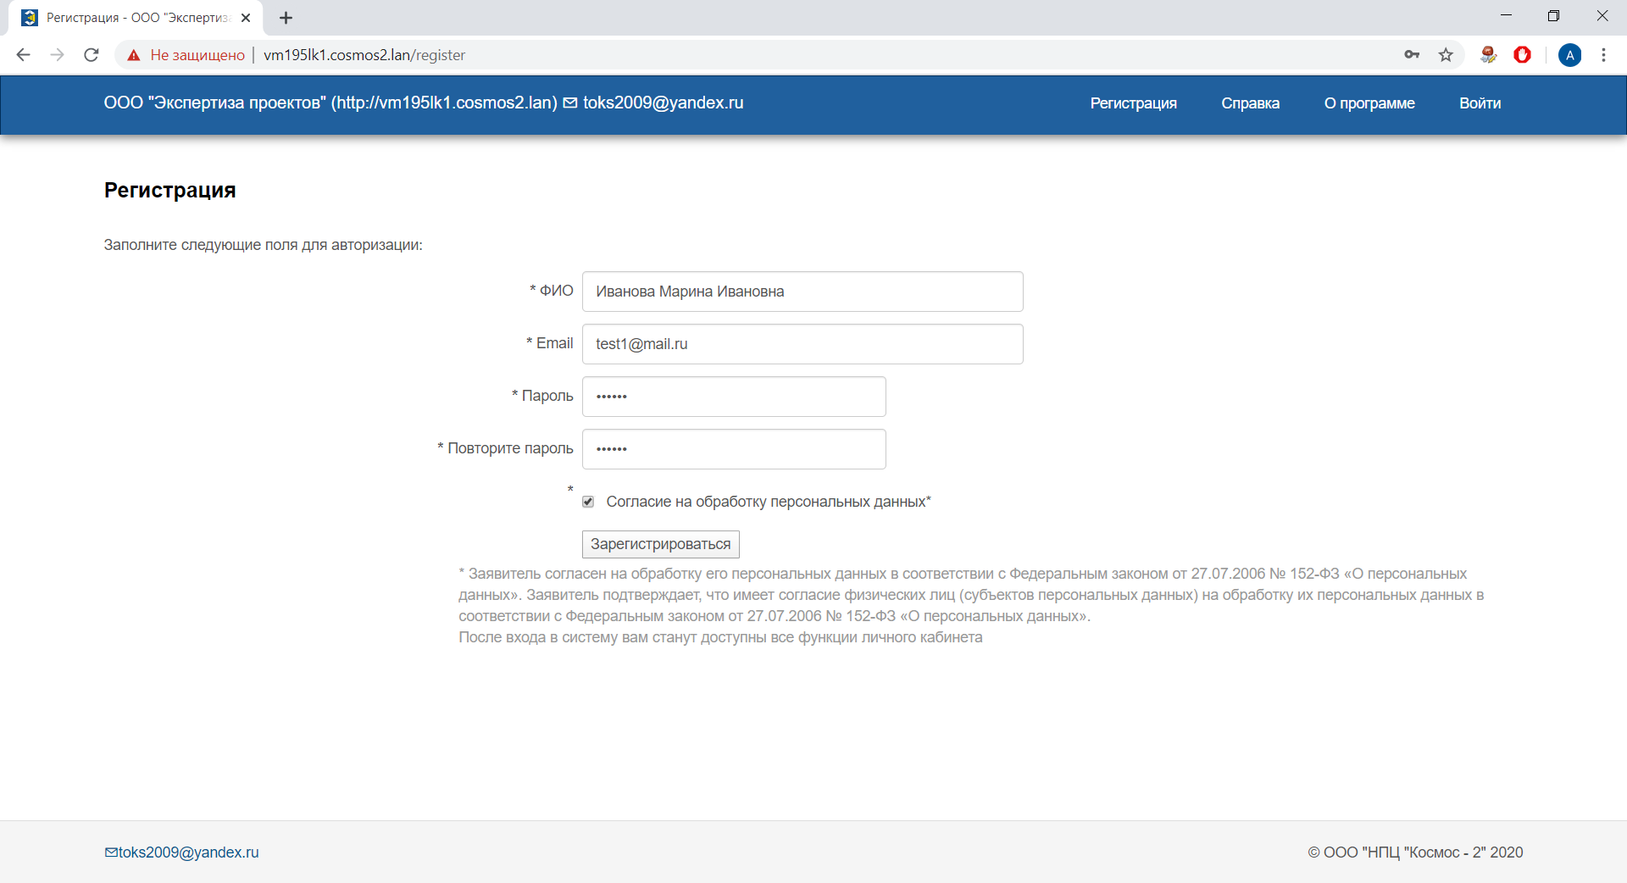
Рисунок 2 – Форма регистрации
После нажатия на кнопку 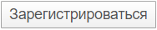 на указанный электронный адрес отправляется письмо с подтверждением регистрации. Далее пользователь переходит по ссылке в письме, учетная запись становится активной.
Для входа в Личный кабинет нажмите на кнопку 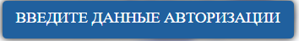 или выберите пункт меню «Войти» (рисунок 3). Далее введите адрес электронной почты и пароль, указанные при регистрации, нажмите на кнопку «Войти». В случае успешной авторизации в правом верхнем углу отобразится фамилия и инициалы пользователя.
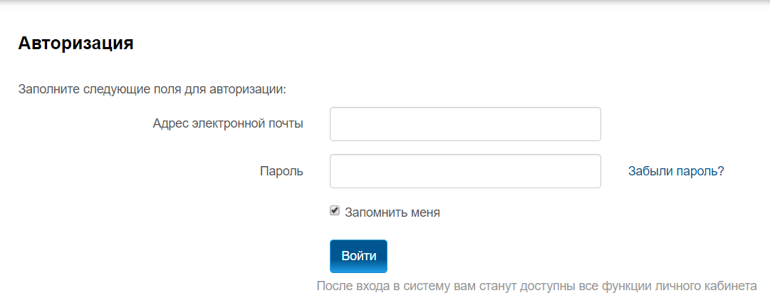
Рисунок 3 – Форма авторизации
Авторизация через ЕСИА не требует дополнительной регистрации в системе, используется ключ электронной подписи или учетная запись на портале «Государственные услуги Российской Федерации» (далее – портал «Госуслуги»). Чтобы войти в Личный кабинет с учетной записью портала «Госуслуги», необходимо нажать на кнопку на главной странице, либо на странице авторизации. В открывшейся странице ввести данные своей учетной записи на портале Госуслуг.
Если кнопка «Войти через Госуслуги» отсутствует, то авторизация через ЕСИА отключена, вход в Личный кабинет осуществляется по логину (адресу электронной почты) и паролю.
Для восстановления пароля для входа в систему пользователю необходимо перейти по ссылке Забыли пароль? и в открывшейся странице ввести адрес электронной почты или логин. На электронную почту, указанную при регистрации, будет отправлена ссылка для сброса пароля.
Пароль учетной записи ЕСИА следует восстанавливать при помощи средств восстановления ЕСИА.
В Личном кабинете все пользователи авторизуются как физические лица. В том числе и авторизованные через ЕСИА. Юридическое лицо – заявитель указывается при заполнении заявления.

Управление профилем пользователя
С помощью меню профиля пользователя 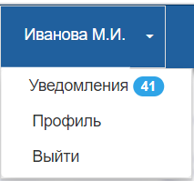 пользователь может просматривать уведомления, управлять своим профилем и выйти из системы.
На рисунке 4 представлен журнал уведомлений о движении заявлений. Жирным шрифтом в журнале указываются непрочитанные сообщения. Такие же сообщения пользователь получает на электронный адрес, указанный при регистрации.

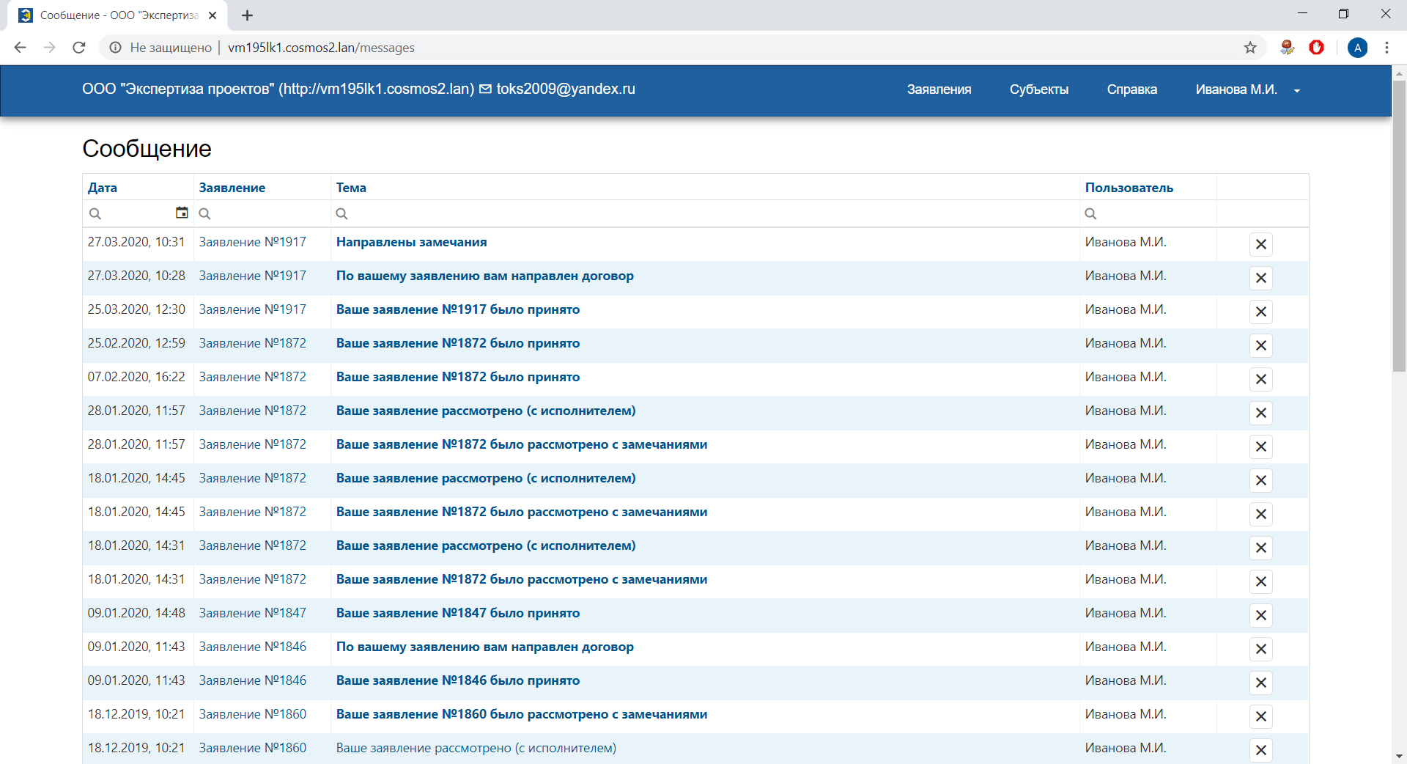
Рисунок 4 – Журнал уведомлений
Для просмотра текста уведомления нажмите на его тему, для быстрого перехода к заявлению – на наименование заявления в соответствующем столбце.
Пользователь Веб-сервиса имеет возможность изменить свои данные авторизации и личные данные (в том случае, если вход в систему осуществляется через систему авторизации Веб-сервиса). Для этого выберите пункт «Профиль».
На странице «Профиль» редактируется информация о субъекте, связанном с данным пользователем. На вкладке «Авторизация» можно изменить текущий пароль.
Для изменения личной информации необходимо ввести текущий пароль на вкладке «Авторизация».

Справка
В пункте меню «Справка» представлены инструкции по работе с Веб-сервисом для заявителей, документы Экспертной организации и общее справочное руководство.

Описание пользовательского интерфейса

Страница «Заявления»
После входа в Личный кабинет и нажатия на кнопку «Заявления» пользователю доступна главная страница Веб-сервиса, содержащая следующие элементы:
- главное меню;
- кнопки добавления заявления;
- журнал заявлений.
Главное меню расположено в верхней части страницы и предоставляет доступ к справочникам системы согласно настройкам прав.
Заявитель имеет доступ к заявлениям и справочнику «Субъекты»
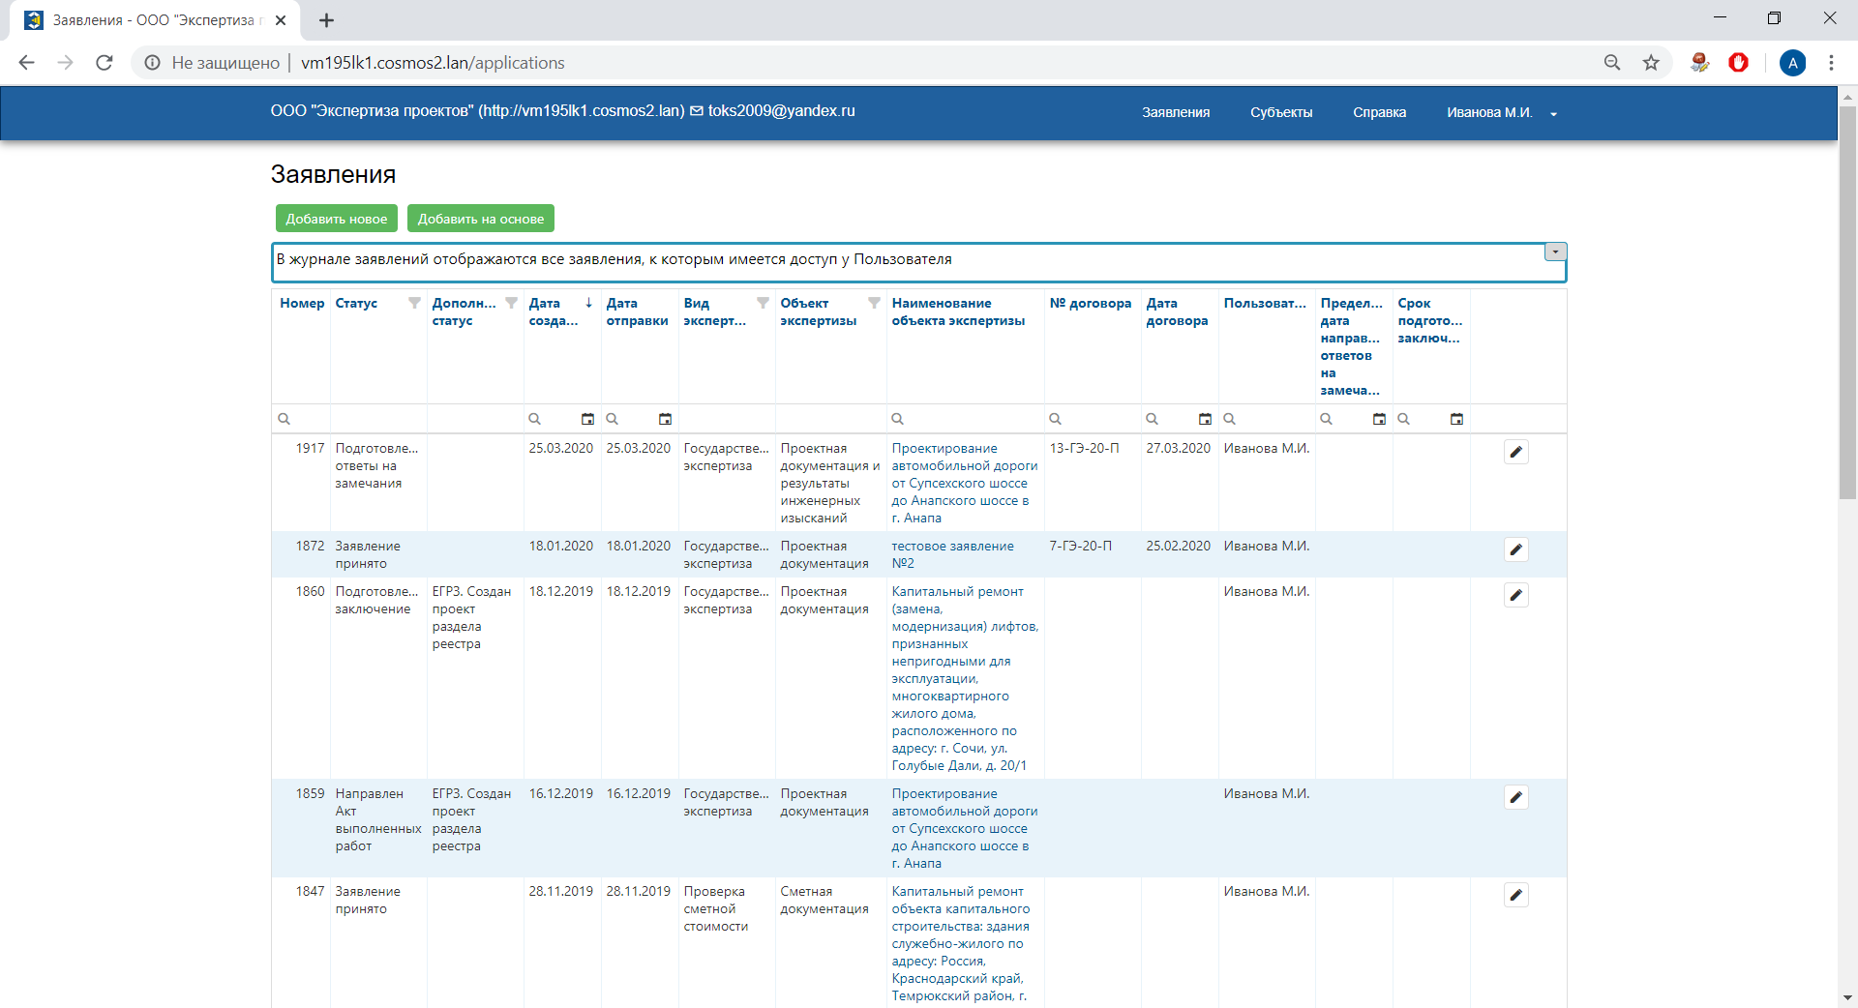
Рисунок 5 – Страница «Заявления»
В журнале заявлений отображаются следующие поля:
- номер заявления;
- статус, в котором находится заявление в настоящий момент;
- дополнительный статус заявления – статус для экспертной организации;
- дата создания заявления;
- дата отправки заявления в Экспертную организацию;
- вид экспертизы;
- объект экспертизы;
- наименование объекта экспертизы;
- № договора;
- дата договора;
- пользователь, создавший заявление;
- предельная дата направления ответов на замечания – дата, до которой Заявитель должен отправить в Экспертную организацию ответы на замечания;
- срок подготовки заключения.
Некоторые столбцы в области просмотра могут отсутствовать. Это связано с настройками прав доступа в данной экспертной организации.
Записи в журнале заявлений можно упорядочить по любому столбцу журнала. Для этого необходимо нажать на заголовок столбца в журнале.
Под заголовками столбцов расположена строка поиска и фильтр, с помощью которых можно найти нужное заявление в журнале.

Кнопки инструментов и их назначение
В таблице 1 представлены основные кнопки инструментов и их назначение. При наведении на каждую кнопку появляется текстовая подсказка с назначением этой кнопки.
Таблица 1 – Назначение кнопок интерфейса пользователя
Кнопка | Назначение
 | Добавление нового заявления
 | Добавление нового заявления на основе существующего заявления
, | Редактирование записи в справочниках и списке заявлений
, | Удаление записи из справочников и списка заявлений
 | Поиск информации
 | Выбор даты
 | Добавление нового субъекта
 | Настройка активности записи
 | Возврат к списку заявлений или субъектов
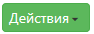 | Меню действий с заявлением
 | Сохранение изменений в записи (при добавлении заявления и субъектов)
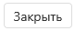 | Закрытие формы добавления/редактирования записи без сохранения
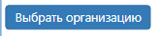 | Открытие формы выбора организации для физического лица – субъекта экспертизы
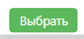 | Выбор значения
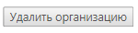 | Удаление организации у физического лица
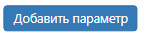 | Открытие формы для добавления параметра
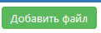 | Открытие окна добавления файлов в документацию к проекту
 | Выбор файла для загрузки
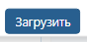 | Загрузка файла (без подписания)
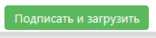 | Подписание файла и прикрепление его к документации
 | Закрытие окна загрузки файлов
 | Наличие электронной подписи у документа, в скобках указано количество подписей
 | Выбор действий для документа
и | Изменение порядка следования записей в списке

Меню «Субъекты»
Пункт меню «Субъекты» предоставляет доступ к сведениям о субъектах, участвующих в процессе проектирования. Каждый пользователь имеет свой перечень субъектов, поэтому изначально в списке Вы увидите только один субъект – пользователя, под учетной запись которого Вы выполнили вход в Личный кабинет. На рисунке 6 представлен пример субъектов, созданных пользователем.
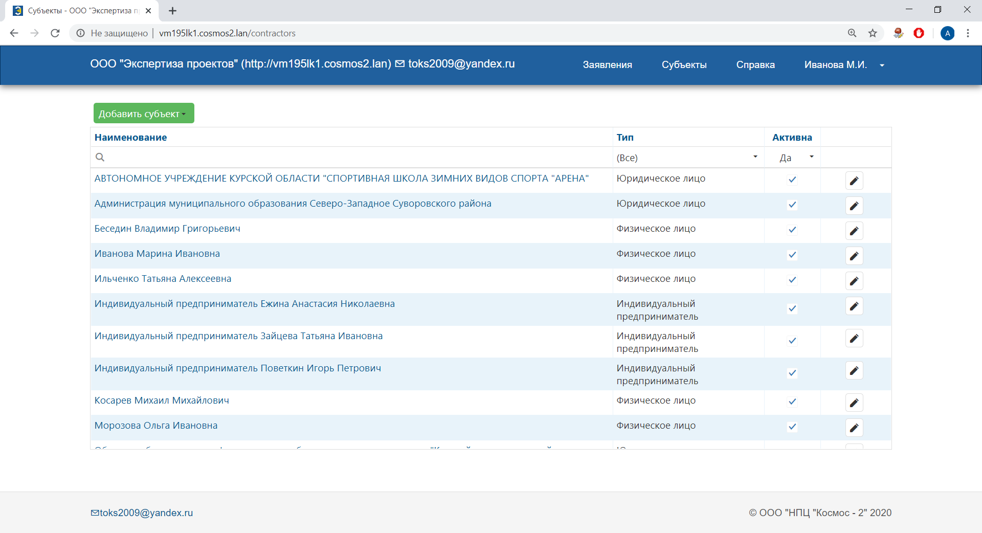
Рисунок 6 – Справочник «Субъекты»
Добавить субъект можно при помощи кнопки в справочнике «Субъекты» или при заполнении заявления. Однако удобнее сначала добавить записи о субъектах, а затем переходить к созданию заявления.
После нажатия на выберите из списка тип субъекта – юридическое лицо, индивидуальный предприниматель или физическое лицо.
На рисунке 7 представлена форма добавления нового субъекта (Юридическое лицо) в справочник. На вкладке «Информация о субъекте» заполняются основные реквизиты субъекта в зависимости от его типа. Обязательные поля отмечены символом «*».

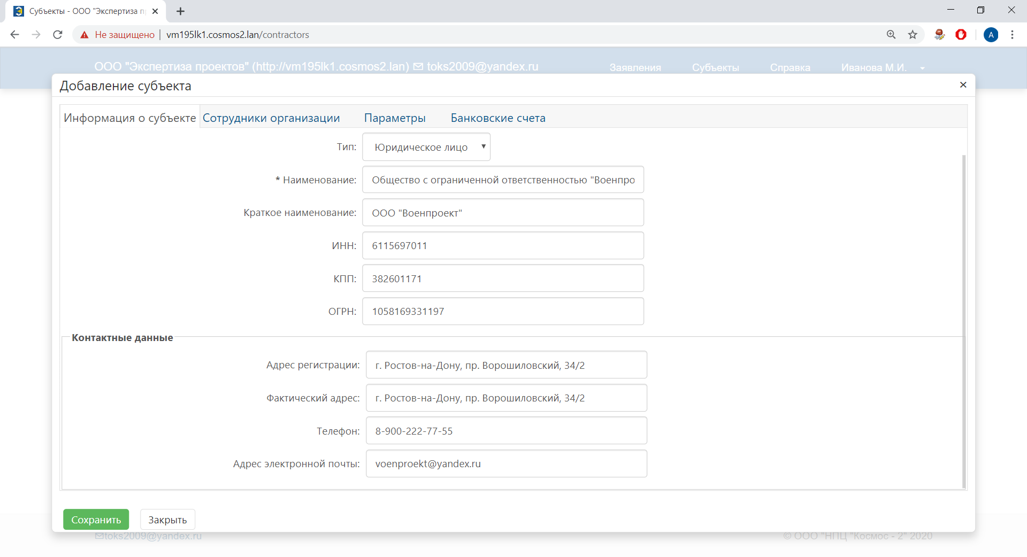
Рисунок 7 – Форма добавления субъекта (вкладка «Информация о субъекте»)
У субъектов с типами «Юридическое лицо» и «Индивидуальный предприниматель» доступна вкладка «Сотрудники организации», на которой можно указать сотрудников организации при помощи кнопки 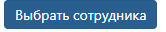. При нажатии на кнопку открывается список субъектов-физических лиц: можно выбрать запись из этого списка (пример на рисунке 8), либо создать новый субъект-физическое лицо. Для выбора записи из списка левой кнопкой мыши нажмите на строку с необходимым субъектом, а затем на кнопку 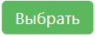. Для добавления нового субъекта нажмите на кнопку 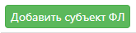, заполните вкладку «Информация о субъекте» (при необходимости и вкладки «Параметры», «Паспортные данные», «Банковские счета» и «Авторизация»; вкладку «Организации» заполнять не нужно) и нажмите . После выбора физического лица внесите информацию о типе, должности сотрудника в организации и документе-основании деятельности (для руководителя организации). Обязательные для заполнения поля отмечены символом «*».
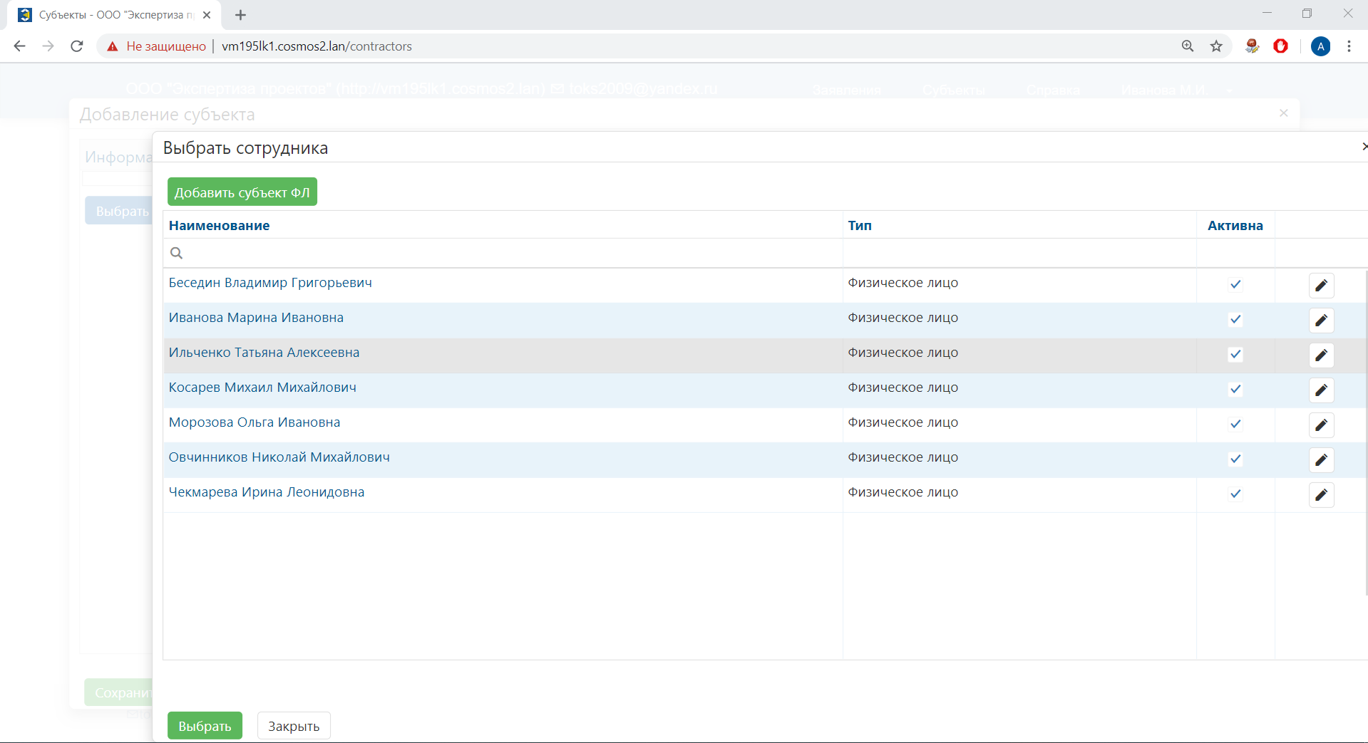
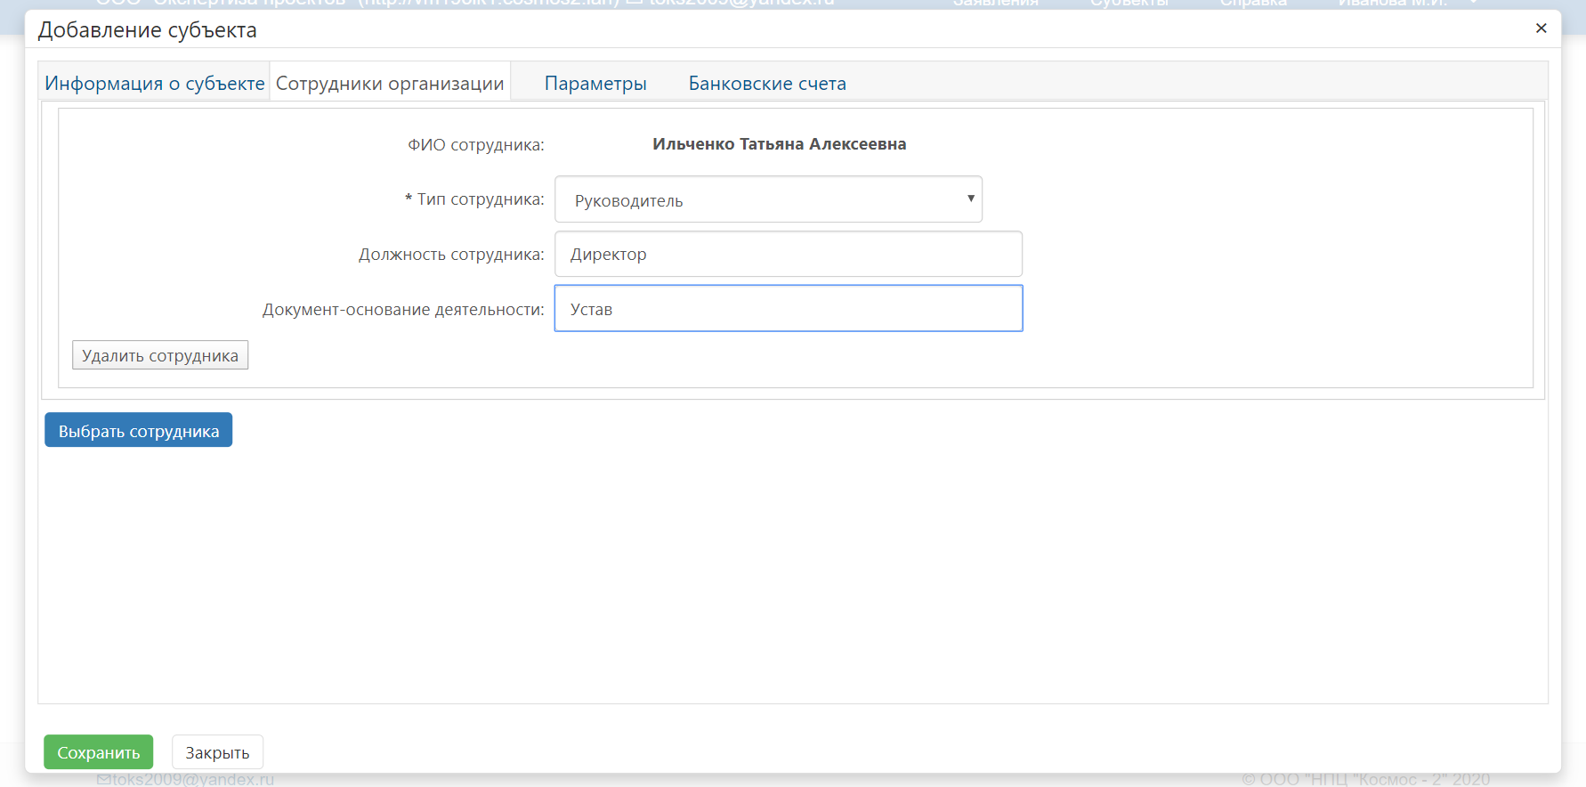
Рисунок 8 – Добавление сотрудника в организацию
Можно также добавить сведения об организации к субъекту-физическому лицу. Для этого на форме добавления или редактирования субъекта перейдите на вкладку «Организации» и нажмите на кнопку 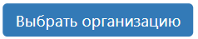. Из списка выберите организацию или добавьте новую, нажав на кнопку 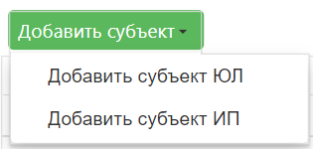. После выбора организации заполните информацию о сотруднике на вкладке «Организации» и сохраните изменения.
На вкладке «Параметры» при необходимости можно указать дополнительные сведения о субъектах, например, «Свидетельство о допуске к работам по выполнению инженерных изысканий». Для добавления параметра нажмите на кнопку 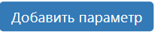, выберите из списка наименование параметра, заполните значение, описание и период действия параметра.
Для заполнения банковских реквизитов используется вкладка «Банковские счета». Первым вводится значение в поле «БИК», по значению БИК осуществляется поиск по справочнику «Банки». Можно выбрать подходящую запись из найденных, либо ввести свои значения.
Для субъектов-физических лиц и индивидуальных предпринимателей доступна вкладка «Паспортные данные», где заполняются серия, номер, дата выдачи и кем выдан.
Также при создании субъекта-физического лица на вкладке «Авторизация» есть возможность задать логин и пароль для входа в Личный кабинет. После сохранения субъекта будет создан пользователь с заданным логином, привязанный к этому субъекту.
Реквизиты элемента справочника
Для физических лиц:
- наименование (ФИО физического лица);
- ИНН;
- СНИЛС;
- контактные данные – адрес регистрации, фактический адрес, телефон, адрес электронной почты;
- наименование организации и должность;
- паспортные данные – серия и номер паспорта, кем выдан и дата выдачи;
- банковские реквизиты – БИК, банк, корреспондентский счет, расчетный счет, лицевой счет;
- дополнительные параметры;
- сведения об авторизации в Личном кабинете.
Для юридических лиц:
- наименование организации – полное и краткое;
- ИНН;
- КПП;
- ОГРН;
- контактные данные – адрес регистрации, фактический адрес, телефон, адрес электронной почты;
- сотрудники организации;
- банковские реквизиты – БИК, банк, корреспондентский счет, расчетный счет, лицевой счет;
- дополнительные параметры.
Для индивидуальных предпринимателей:
- наименование (ФИО индивидуального предпринимателя) – полное и краткое;
- ИНН;
- СНИЛС;
- ОГРНИП;
- свидетельство о регистрации индивидуального предпринимателя;
- контактные данные – адрес регистрации, фактический адрес, телефон, адрес электронной почты;
- сотрудники организации;
- банковские реквизиты – БИК, банк, корреспондентский счет, расчетный счет, лицевой счет;
- дополнительные параметры.
В Личном кабинете производится проверка корректности заполнения следующих полей:
- ИНН;
- СНИЛС;
- ОГРН / ОГРНИП;
- КПП;
- БИК;
- Расчетный счет;
- Корреспондентский счет;
- Серия и номер паспорта;
- Адрес электронной почты.
Если при сохранении выдается сообщение «На форме есть незаполненные поля», проверьте заполнение полей на всех вкладках формы редактирования субъекта.
Приглашение нового сотрудника в свою организацию
Если пользователь-физическое лицо является сотрудником какой-либо организации, то он имеет возможность пригласить другого пользователя в свою организацию. После приглашения новому сотруднику становятся доступны заявления, субъекты, документы, созданные им и другими сотрудниками данной организации. Для приглашения нового сотрудника используется кнопка 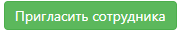.
Существует два варианта приглашения сотрудника в организацию:
- Приглашаемый сотрудник имеет учетную запись в Личном кабинете. В этом случае пользователь, являющийся сотрудником данной организации, после нажатия на кнопку вводит логин/электронную почту приглашаемого сотрудника (рисунок 9). Таким образом, формируется уведомление – приглашение присоединиться к организации, которое затем направляется в личный кабинет и на почту новому сотруднику. В уведомлении указывается ссылка для перехода в Личный кабинет, по которой необходимо подтвердить согласие на добавление в сотрудники организации. Затем новый пользователь указывает должность и тип сотрудника (для руководителя также добавляется документ – основание деятельности).
Рисунок 9 – Приглашение сотрудника организации по логину
- Если у приглашаемого сотрудника нет учетной записи в Личном кабинете, то пользователь, являющийся сотрудником организации, может добавить новый субъект – физическое лицо, на вкладке «Организации» выбрать организацию, должность и тип сотрудника и на вкладке «Авторизация» создать учетную запись субъекта для входа в Личный кабинет. При этом кнопку использовать не нужно.

Работа с заявлениями

Журнал заявлений
Все заявления пользователя отображаются в журнале «Заявления». В данном журнале Заявитель может:
- добавить новое заявление, нажав на кнопку ;
- добавить заявление на основе существующего, нажав на кнопку ;
- открыть существующее заявление, нажав на значение в столбце «Наименование объекта экспертизы»;
- редактировать заявление, выполнив щелчок по кнопке , либо по наименованию объекта заявления, а затем по кнопке ;
- удалить заявление, выполнив щелчок по кнопке в журнале заявлений, либо по кнопке на форме просмотра заявления;
- выполнить поиск, фильтрацию, сортировку записей в таблице.

Добавление заявления
Добавление нового заявления предполагает добавление карточки заявления, прикрепление файлов исходно-разрешительной и проектной документации, формирование печатной формы заявления.
Карточка заявления – это элемент Веб-сервиса, который предназначен для упорядоченного хранения сведений об объекте капитального строительства, технико-экономических показателях, субъектах, участвующих в проекте, исходно-разрешительной и проектной документации и других данных, являющихся предметом учета, рассмотрения и обработки. Каждая карточка является учетной единицей, которая регистрирует один проект.
Информация в карточке заявления делится на несколько блоков:
- общие сведения;
- сведения об объекте капитального строительства;
- параметры объекта капитального строительства (сведения о сметной стоимости, сведения о природных и иных условиях территории);
- сведения о результатах инженерных изысканий (если проводится экспертиза проектной документации и инженерных изысканий или только инженерных изысканий);
- сведения о субъектах;
- состав проекта.
Каждый блок информации состоит из набора информационных полей. Обязательные для заполнения поля отмечены символом «*».
Чтобы добавить заявление, необходимо на главной странице нажать на кнопку 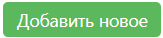. Для заполнения заявления выполняются следующие действия:
- На первой вкладке заполняются общие сведения по объекту экспертизы: наименование объекта, предмет договора, вид строительства, источник финансирования и другие сведения.
Для указания сведений о первичной экспертизе установите отметку «Повторная экспертиза» и заполните номер, дату, результат первичной экспертизы и причину проведения повторной экспертизы. Аналогично заполняется блок «Сведения о результатах экологической экспертизы», «Сведения об использовании при подготовке проектной документации проектной документации повторного использования».
Для добавления информации об источниках финансирования объекта нажмите на кнопку и укажите вид, источник и процент финансирования. Процент финансирования может указываться в дробном виде (до двух знаков после точки) и целым числом. Важно, чтобы суммарный размер финансирования не превышал 100%. Чтобы удалить запись об источнике финансирования, нажмите на кнопку 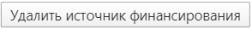.
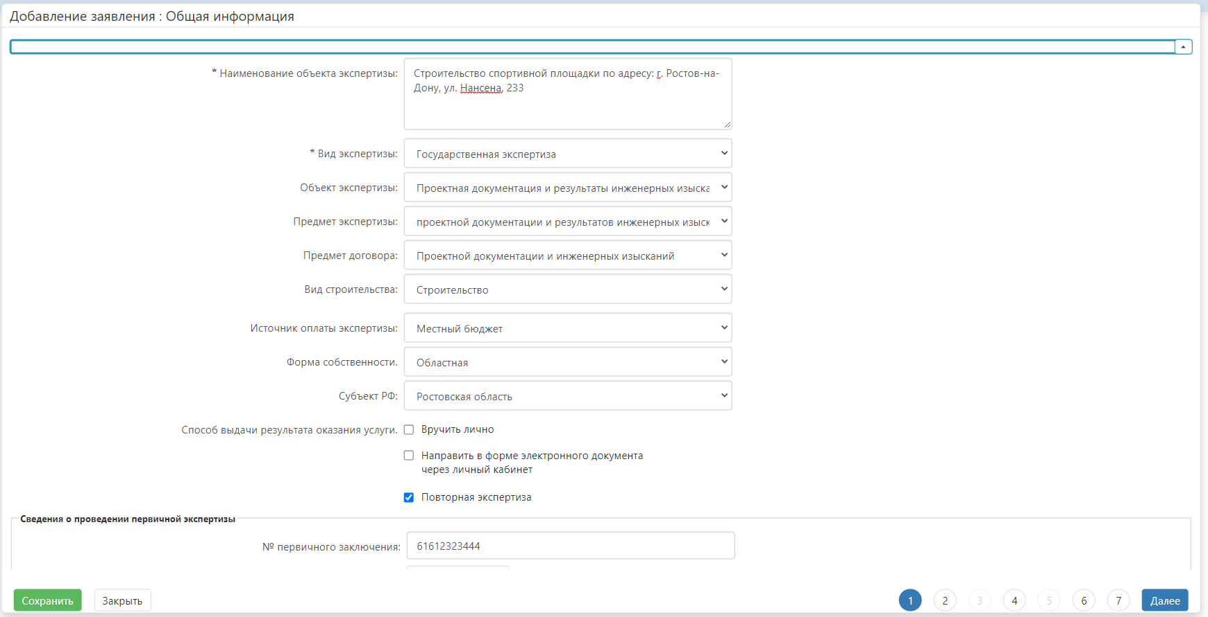
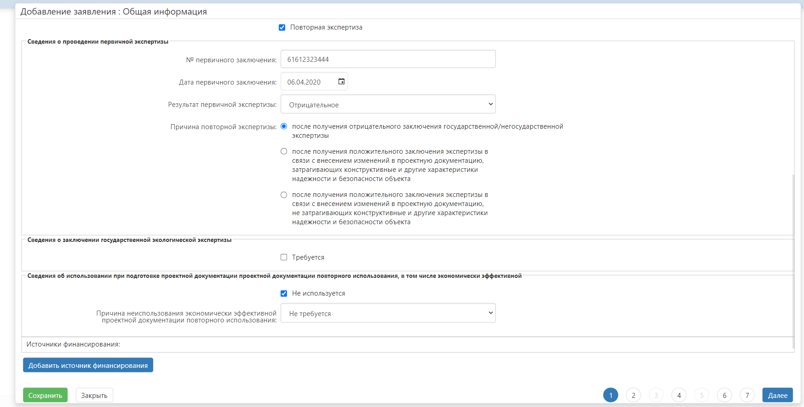
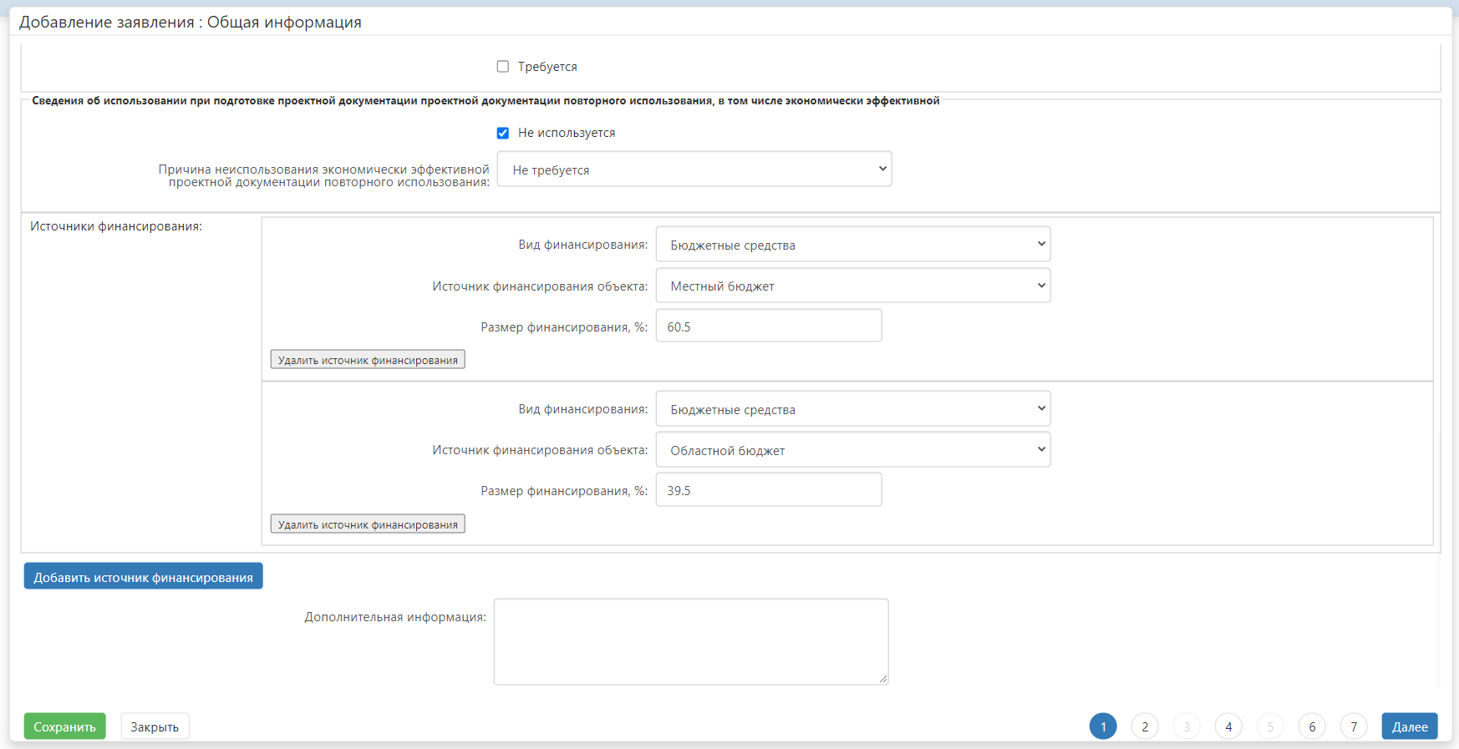
Рисунок 10 – Заполнение общих сведений по объекту экспертизы
Если при открытии первой страницы заявления блок «Источники финансирования» развернут, а кнопка отсутствует, то этот блок является обязательным для заполнения, должен быть указан как минимум один источник финансирования. Такая же настройка может быть применена к блокам «Кадастровые номера земельных участков», «Градостроительный план земельного участка», «Документация по планировке территории», «Сведения об инженерных изысканиях» (при наличии результатов инженерных изысканий в объекте экспертизы).
- Вторая страница формы редактирования заявления состоит из следующих блоков:
- объект капитального строительства;
- кадастровые номера земельных участков;
- градостроительный план земельного участка;
- документация по планировке территории;
- технико-экономические показатели объекта капитального строительства.
Сведения об объекте капитального строительства включают в себя наименование объекта, его адрес, функциональное назначение, тип объекта (линейный, жилой, нежилой) и тип объекта по 87 Постановлению (линейный, производственный, непроизводственный).
В качестве функционального назначения также может использоваться код объекта капитального строительства по КОСФН (Классификатор объектов строительства по функциональному назначению). Код состоит из четырех позиций и включает в себя числовые коды отрасли, подотрасли, группы и вида ОКС. Для основного объекта код может содержать три позиции – отрасль, подотрасль и группа.
Для указания кода необходимо нажать на кнопку , в справочнике найти и отметить трехпозиционный или четырехпозиционный код и нажать . В поле «Код ОКС по КОСФН» появится выбранное значение, в поле «Функциональное назначение объекта КС» - расшифровка кода. К коду также привязаны технические характеристики. Пример представлен на рисунке 11.
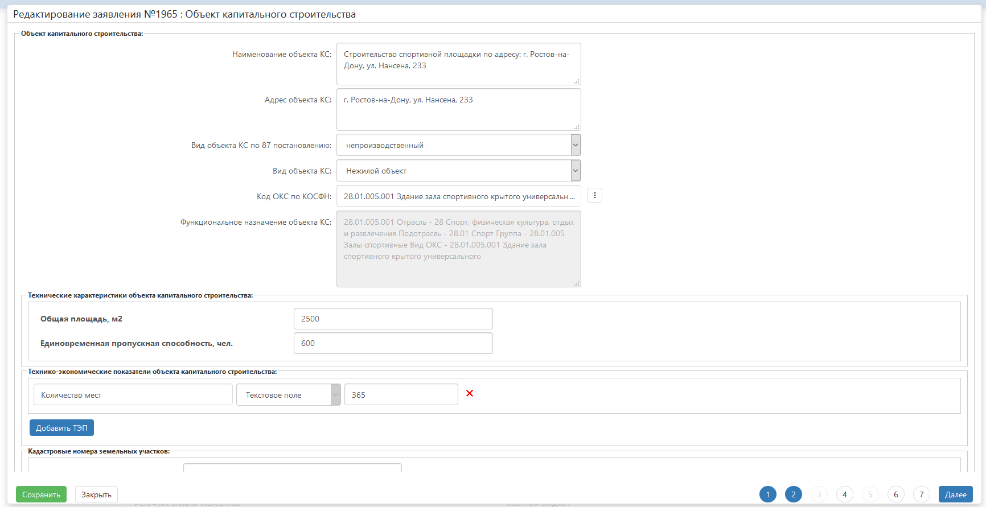
Рисунок 11 – Добавление кода по КОСФН
Если на второй вкладке заявление поле «Код ОКС по КОСФН» отсутствует, то необходимо заполнять поле «Функциональное назначение объекта», как на рисунке 12. Технические характеристики в этом случае недоступны, заполняются только технико-экономические показатели объекта.
Для указания сведений о земельном участке на второй вкладке расположены три блока: «Кадастровые номера земельных участков», «Градостроительный план земельного участка», «Документация по планировке территории». Чтобы добавить сведения в данные блоки, нажмите на кнопку 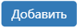. Для удаления показателя используется кнопка .
Кроме технических характеристик, привязанных к виду объекта по КОСФН, Заявитель может добавить технико-экономические показатели объекта. Если при вводе наименования показателя появляется подсказка с наименованием ТЭПа, то его можно выбрать из соответствующего справочника и ввести значение. Если выпадающего списка нет, то такого ТЭП в справочнике не найдено. Нужно ввести в текстовое поле наименование ТЭПа, указать тип данных и ввести значение. Данный ТЭП заносится в справочник, и в следующих заявлениях он будет доступен для выбора. Для удаления показателя используется кнопка .
Возможен запрет на добавление новых значений в некоторые справочники. Например, если Вы добавляете новый ТЭП, выдается сообщение «Укажите ТЭП из списка». Это означает, что Вы должны выбрать ТЭП из выпадающего списка (пример на рисунке 13).
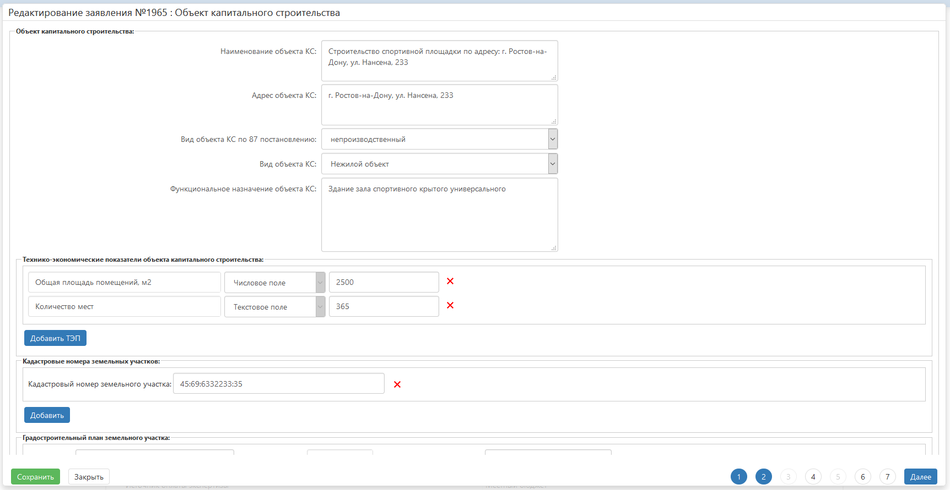
Рисунок 12 – Заполнение ТЭП объекта
Рисунок 13 – Выбор ТЭП объекта из справочника
- На второй вкладке расположена отметка «Есть объекты, входящие в состав комплекса». Если отметка установлена, становится активной третья вкладка «Сведения об объектах, входящих в состав комплекса».
При нажатии на кнопку открывается форма добавления, аналогичная основному объекту. Так же, как у основного объекта, указываются наименование, адрес, КОСФН или функциональное назначение объекта, технические характеристики (при наличии КОСФН) и технико-экономические показатели объекта. Для добавления еще одного дополнительного объекта нужно повторно нажать на кнопку «Добавить объект», для удаления – .
- На четвертой странице заносятся данные о сметной стоимости объекта и сведения о климатических условиях территории застройки.
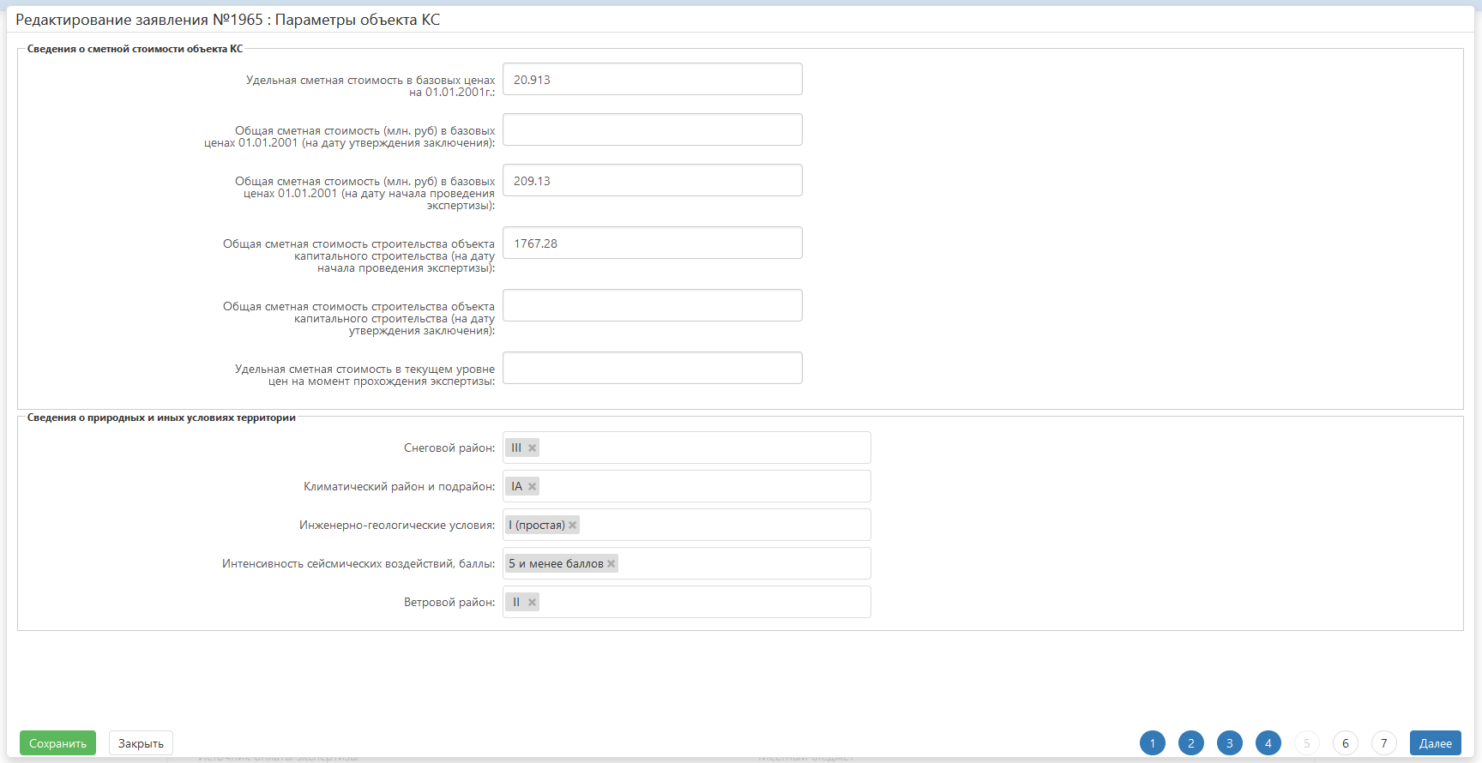
Рисунок 14 – Заполнение сведений о сметной стоимости и природных
условиях
- В том случае, если проводится экспертиза результатов инженерных изысканий, пользователю доступна страница «Сведения об инженерных изысканиях», где указывается наименование, район проведения изысканий, дата подготовки технического отчета и исполнитель (один или несколько). Для добавления сведений об инженерных изысканиях нажмите на кнопку .
Исполнитель инженерных изысканий выбирается из справочника «Субъекты» нажатием на кнопку . Заявителю доступны только созданные им субъекты. Если справочник пуст, можно создать нового субъекта нажатием на кнопку и выбором типа субъекта – индивидуального предпринимателя или юридического лица. Добавление субъекта в справочник было рассмотрено в предыдущем разделе.
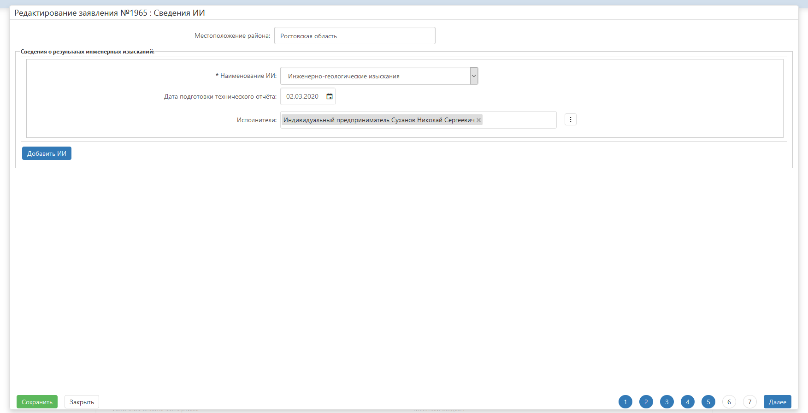
Рисунок 15 – Страница «Сведения о результатах инженерных изысканий»
- На странице 6 указываются сведения о субъектах заявления. Нажмите на кнопку 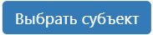 – откроется справочник «Субъекты». Для выбора субъекта из справочника нажмите левой кнопкой мыши на строку с субъектом; строка должна быть выделена серым цветом. Нажмите 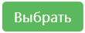.
Если нужного субъекта в справочнике не найдено, с помощью кнопки можно добавить субъект в справочник. Заполните сведения о субъекте и нажмите на кнопку .
После выбора субъекта производится возврат на пятую страницу заявления, на которой необходимо выбрать из выпадающего списка вид субъекта в заявлении (например, Заявитель, Застройщик, Технический заказчик). Если один и тот же субъект является, например, и застройщиком, и заявителем, он дважды выбирается из списка субъектов, а на пятой странице указывается заявителем в одном случае и застройщиком – в другом. Пример представлен на рисунке 16.
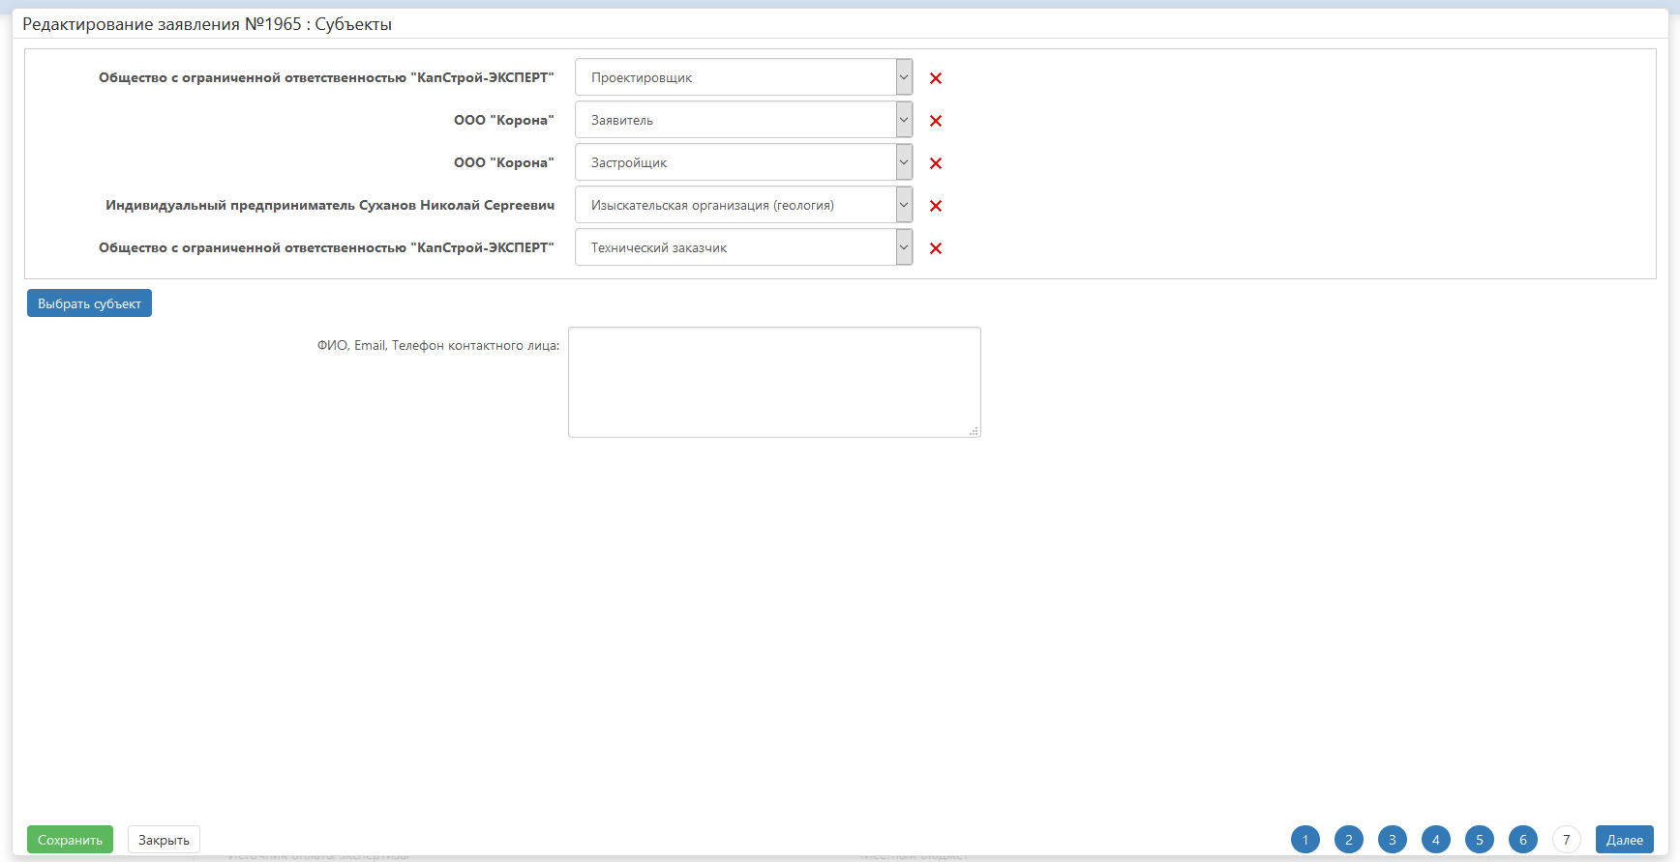
Рисунок 16 – Страница «Субъекты»
В поле «ФИО, Email, телефон контактного лица» указывается контактная информация представителя организации-заявителя.
- На последней странице указываются разделы, входящие в состав проекта. Нажмите на кнопку и отметьте галочками необходимые разделы. Может быть выбран раздел целиком со всеми подразделами, либо подразделы в отдельности. Чтобы сохранить отметки разделов, нажмите на кнопку . Для удаления раздела или подраздела используется кнопка .
В Личном кабинете доступен функционал «Автоматический состав проекта». Если данная опция включена Администратором системы, на форме редактирования заявления будет пять страниц. Состав проекта будет сформирован в зависимости от объекта экспертизы (проектная документация, результаты инженерных изысканий, проектная документация и результаты инженерных изысканий, сметная документация) и типа объекта капитального строительства (линейный, производственный или непроизводственный).

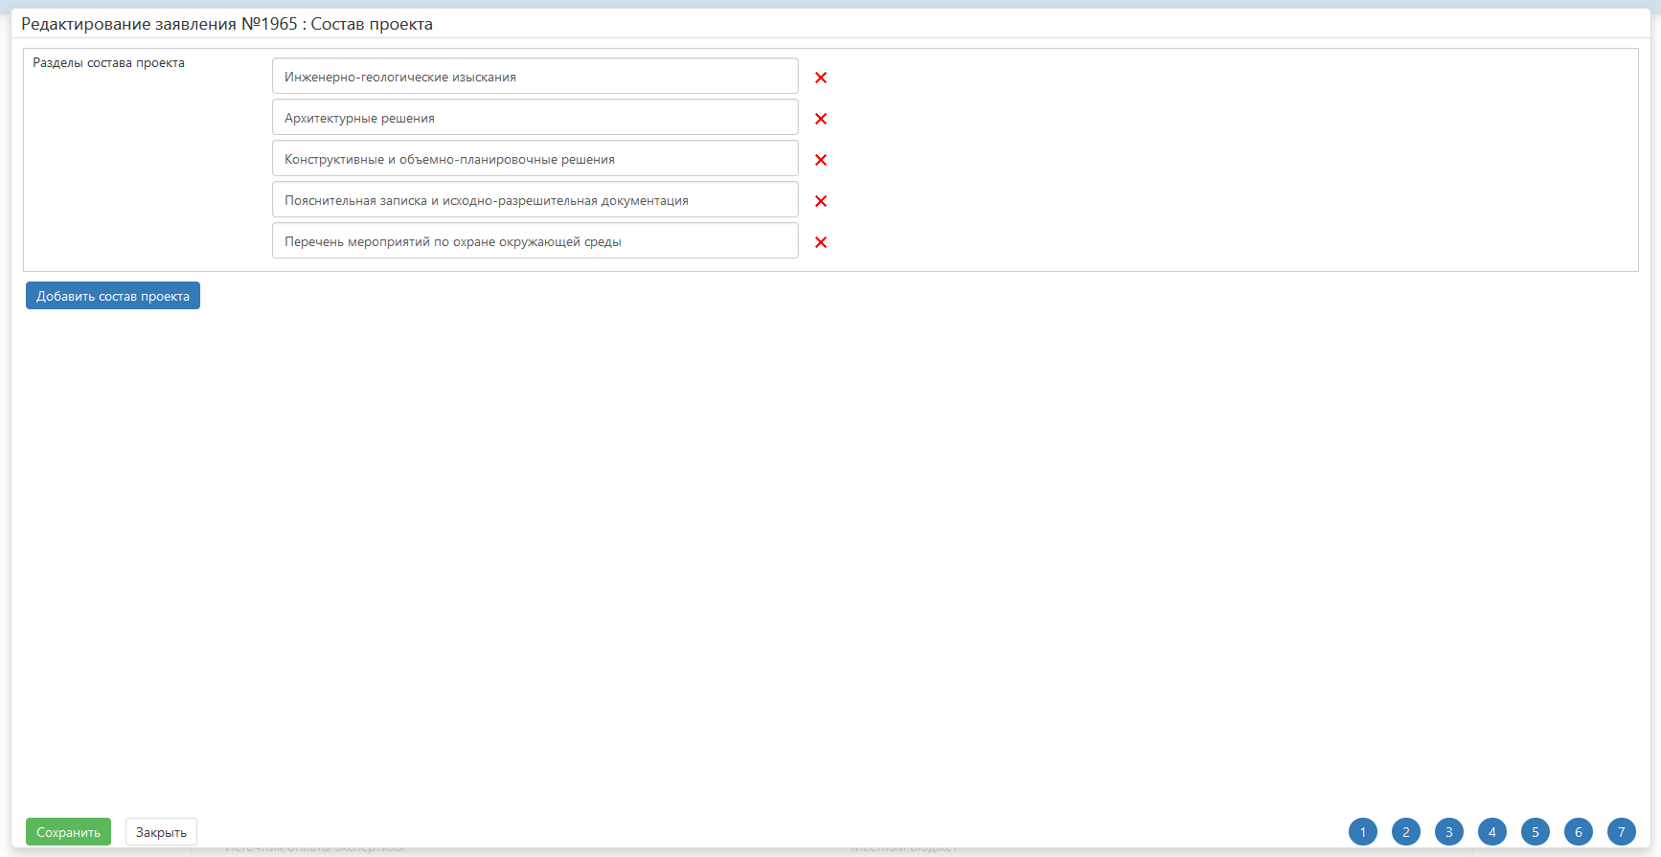
Рисунок 17 – Страница «Состав проекта»
После заполнения формы заявления нужно нажать кнопку . Можно также сохранять изменения на любом этапе заполнения заявления. После первого сохранения заявлению присваивается номер и статус «Черновик».
- Далее к заявлению нужно прикрепить файлы с документацией проекта. Для этого необходимо в списке заявлений нажать на наименование объекта экспертизы в заявлении. Откроется вкладка «Общая информация» заявления, на которой выводятся заполненные Заявителем сведения.
С помощью кнопок в правой части страницы пользователь может, соответственно, вернуться к списку заявлений, редактировать текущее заявление, удалить его, а также выполнить действия с заявлением.
На вкладке «Документация» Заявитель осуществляет загрузку исходно-разрешительной и проектной документации, а также получает от экспертной организации договорной комплект и документы по прохождению экспертизы.
На этапе создания заявления пользователю доступны две вкладки документации – «Исходно-разрешительная документация» и «Состав проекта» (со всеми входящими в него разделами). К исходно-разрешительной документации относится, прежде всего, заявление на экспертизу, а также другие документы, например, задание на проектирование, задание на выполнение инженерных изысканий, уставные документы организации-заявителя и другие. К проектной документации относятся документы, чертежи, расчеты по разделам, входящим в состав проекта.
В Личном кабинете файлы в разделы состава проекта добавляются без указания их типа; для загрузки файла в другие папки документации сначала выбирается тип файла, а затем сам файл.
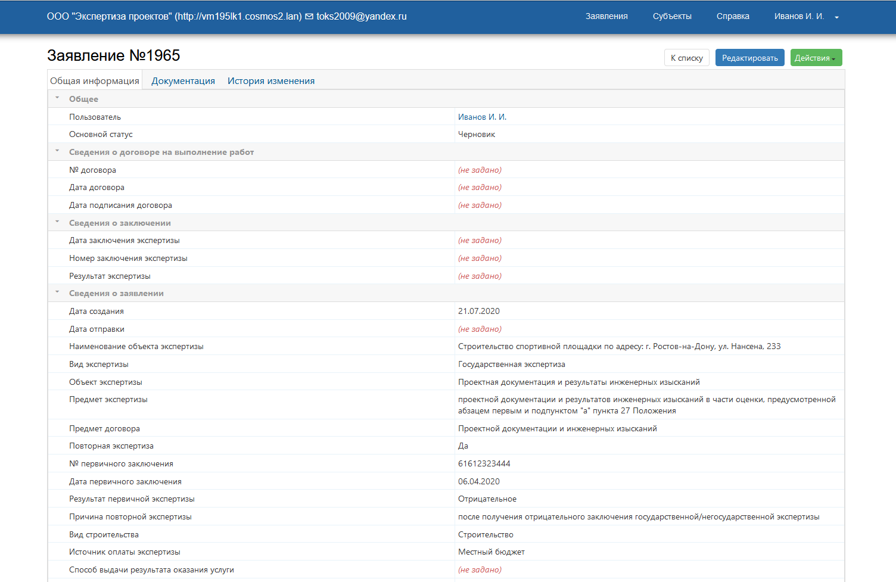
Рисунок 18 – Информация о заявлении
Непосредственно в папку «Состав проекта» файлы не добавляются. Папку «Состав проекта» (если она не раскрыта) необходимо развернуть нажатием на стрелку слева . Будут показаны входящие в нее папки, их тоже нужно раскрыть и добавлять файлы в разделы состав проекта, выбранные на 7 странице заявления.
Если кнопка 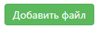 неактивна, значит, данный раздел является родительским, и в него добавлять файлы запрещено. В этом случае следует прикреплять файлы к дочерним разделам. Данная настройка определяется Администратором экспертной организации.
Для прикрепления файла к заявлению выбирается папка, к которой необходимо добавить файл (при необходимости выбирается подраздел), затем используется кнопка . В открывшемся окне указывается тип файла (если требуется). Далее нужно нажать на кнопку . Все добавленные файлы должны быть подписаны электронной цифровой подписью. Можно загрузить в Личный кабинет уже подписанные файлы с компьютера Заявителя. В этом случае для загрузки необходимо выбрать, удерживая клавишу Ctrl, файл документа и файл подписи с расширением .sig. Если подпись правильна, в столбце «Подпись» появится значение «подтверждена». Затем следует нажать на кнопку 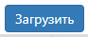.
Также для подписания документов можно воспользоваться плагином КриптоПро ЭЦП Browser plug-in, который устанавливается для любого браузера. В этом случае для подписания файлов следует воспользоваться кнопкой 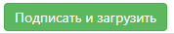.
Для того чтобы загружать подписанные файлы в Личный кабинет и подписывать файлы в Личном кабинете, на компьютере пользователя обязательно должен быть установлен КриптоПро CSP и КриптоПро ЭЦП Browser plug-in. Для всех браузеров, кроме Internet Explorer, требуется установка расширений для плагина.
- После того как документы загружены, требуется составить печатную форму своего заявления. Для этого необходимо нажать на кнопку 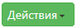, выбрать пункт «Сформировать печатную форму «Заявление». Название печатной формы может быть другим, определяется настройками экспертной организации.
Предварительный просмотр печатной формы заявления производится в отдельном окне. Пример представлен на рисунке 19.
После нажатия на кнопку и выбора формата файла (по умолчанию есть два варианта – Adobe PDF и Microsoft Word) файл заявления сохраняется на компьютер пользователя.
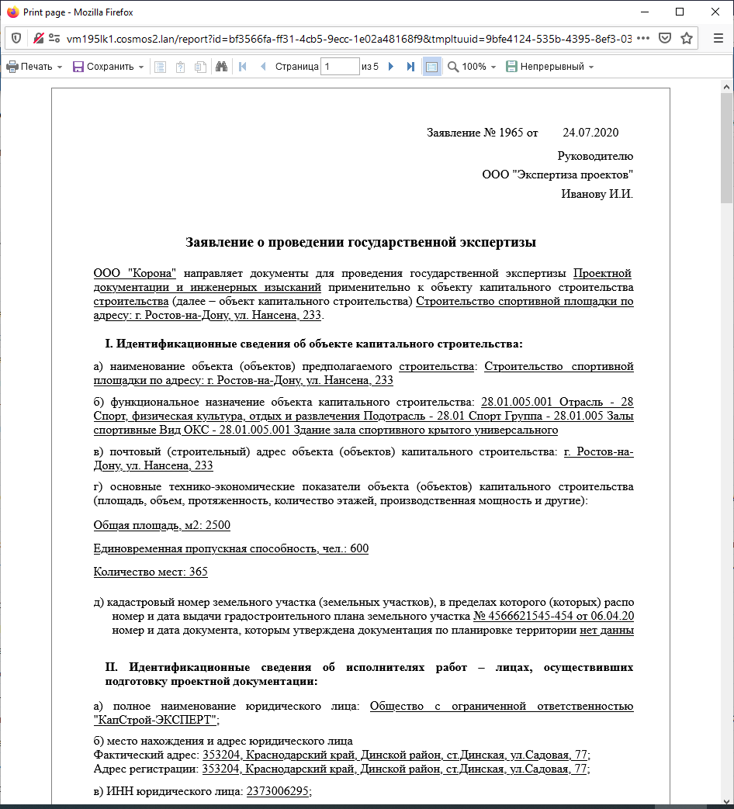
Рисунок 19 – Предварительный просмотр печатной формы заявления
- Печатную форму заявления необходимо добавить в папку «Исходно-разрешительная документация», подписать электронной подписью. Все подписанные файлы в общем списке документов содержат знак , где в скобках указано количество подписей.
- Далее следует выбрать и выбрать «Отправить на рассмотрение» .
Если возникают ошибки, например, не заполнены обязательные поля или не подписаны документы, необходимо устранить их, сформировать новую печатную форму заявления и повторно отправить заявление на рассмотрение.
Некоторые поля могут быть необязательными для заполнения, но обязательными при отправке заявления на экспертизу. Данная опция настраивается администратором Экспертной организации. Если такие поля будут пустыми, то при отправке заявления возникнет ошибка с указанием полей, которые нужно заполнить.
Если ошибок при заполнении заявления не допущено, будет выдано сообщение «Действие успешно выполнено», и заявление изменит статус на «Отправлено на рассмотрение Исполнителю». Заявление отправляется на рассмотрение в Экспертную организацию. О смене статуса Экспертной организацией Заявитель будет уведомлен на почту и в Личный кабинет.

Добавление заявления на основе уже существующего
Для удобства заявителей реализована возможность создания «копии» уже существующего заявления. Чтобы добавить новое заявление на основе существующего, необходимо в журнале заявлений выделить строку с заявлением, которое нужно дублировать, и нажать на кнопку . Откроется форма выбора разделов, которые будут перенесены в новое заявление (рисунок 20). Отмеченные разделы переносятся в заявление вместе с файлами. Для подтверждения копирования разделов необходимо нажать на кнопку , для отмены создания заявления – на кнопку .
После редактирования необходимых данных заявление добавляется нажатием на кнопку .
Рисунок 20 – Выбор разделов для копирования в заявление
Кнопка может отсутствовать. Ее наличие определяет администратор Экспертной организации.
Администратор Экспертной организации также определяет, файлы из каких разделов документации будут копироваться при данном способе создания заявления. Поэтому внешний вид окна «Копировать файлы из следующих разделов документации» может отличаться от представленного на рисунке 20.
Если копируется раздел «Исходно-разрешительная документация», то обязательно нужно заменить файл с типом «Заявление на экспертизу».

Работа с замечаниями
Если после рассмотрения заявления Экспертная организация обнаруживает замечания, Заявитель получает уведомление о наличии замечаний в документах. Статус заявления при этом изменяется на «Есть замечания к заявлению» (замечания к комплектации заявления), а файл с замечаниями расположен в папке «Прохождение экспертизы».
В этом случае Заявителю необходимо отредактировать заявление согласно замечаниям, сформировать новую печатную форму заявления – нажать на кнопку , выбрать «Сформировать печатную форму «Заявление», сохранить файл, загрузить актуальное заявление в папку «Исходно-разрешительная документация» и подписать электронной подписью. Далее нажать на кнопку и выбрать Отправить на рассмотрение.
После того как заявление принято и с Заявителем заключен договор на проведение экспертизы, по каждому разделу проектной документации назначается Эксперт. Эксперты рассматривают документацию по разделам и при наличии замечаний добавляют файлы в папку «Прохождение экспертизы», при этом устанавливается статус «Подготовлены замечания». Также может быть сформирован один итоговый файл со сводными замечаниями.
Если есть замечания к документации по объекту, необходимо выполнить следующие действия: исправить документы согласно замечаниям, прикрепить в папку «Прохождение экспертизы» файл с ответами на замечания и подписать его электронной цифровой подписью. Далее нажать / Подготовлены ответы на замечания.
Редактирование заявления разрешено только в статусах «Черновик», «Есть замечания к заявлению», «Подготовлены замечания»
Права на редактирование заявления и документации к заявлению на различных статусах заявления настраиваются Администратором Экспертной организации.

Подписание договора
После того как заявление принято Экспертной организацией, Заявитель получает уведомление о направлении договора. Статус заявления меняется на «Договор направлен Заявителю». Договор находится в папке «Договорной комплект» на вкладке «Документация».
Для того чтобы подписать договор, необходимо выделить соответствующую строку в списке документов, нажать кнопку и выбрать пункт Подписать файл . После подписания договора нажмите / Отправить договор исполнителю. Статус заявления меняется на «Договор направлен Исполнителю».

Выдача заключения
Сводное заключение экспертная организация добавляет в папку «Прохождение экспертизы». После его получения заявителю необходимо подписать Акт выполненных работ, который добавляется в папку «Договорной комплект». Для этого выделить строку с актом в списке документов, нажать на кнопку и выбрать команду Подписать файл. Затем нажать на кнопку / Отправить Исполнителю подписанный Акт выполненных работ.

